

**"Білім беру ұйымдары білім беру қызметінде пайдаланатын қатаң есептіліктегі құжаттардың нысанын бекіту туралы" Қазақстан Республикасы Білім және ғылым министрлігінің 2007 жылғы 23 қазандағы № 502 бұйрығына өзгерістер енгізу туралы**

Қазақстан Республикасы Білім және ғылым министрінің 2019 жылғы 25 шілдедегі № 329 бұйрығы. Қазақстан Республикасының Әділет министрлігінде 2019 жылғы 29 шілдеде № 19109 болып тіркелді

      БҰЙЫРАМЫН:

      1. "Білім беру ұйымдары білім беру қызметінде пайдаланатын қатаң есептіліктегі құжаттардың нысанын бекіту туралы" Қазақстан Республикасы Білім және ғылым министрлігінің 2007 жылғы 23 қазандағы № 502 бұйрығына (Нормативтік құқықтық актілерді мемлекеттік тіркеу тізілімінде № 4991 болып тіркелген) мынадай өзгерістер енгізілсін:

      көрсетілген бұйрықпен бекітілген білім беру ұйымдары білім беру қызметінде пайдаланатын қатаң есептіліктегі құжаттардың нысандарында:

      оқыту қазақ, орыс, ағылшын тілінде жүргізілетін магистратураға түсуге кешенді тестілеуге қатысу үшін өтініш осы бұйрыққа 1-қосымшаға сәйкес редакцияда жазылсын;

      ақпараттық жүйелер арқылы білім беру грантын тағайындау конкурсына қатысу үшін өтініш (жоғары оқу орнынан кейінгі білім беру) осы бұйрыққа 2-қосымшаға сәйкес редакцияда жазылсын;

      білім беру грантын (жоғары оқу орнынан кейінгі білім беру) тағайындау конкурсына қатысу үшін өтініш осы бұйрыққа 3-қосымшаға сәйкес редакцияда жазылсын.

      1-4-сыныптарға арналған сынып журналы осы бұйрыққа 4-қосымшаға сәйкес редакцияда жазылсын;

      5-11 (12)-сыныптарға арналған сынып журналы осы бұйрыққа 5-қосымшаға сәйкес редакцияда жазылсын;

      факультативтік сабақтардың/үйде оқыту осы бұйрыққа 6-қосымшаға сәйкес редакцияда жазылсын.

      2. Қазақстан Республикасы Білім және ғылым министрлігінің Жоғары және жоғары оқу орнынан кейінгі білім департаменті Қазақстан Республикасының заңнамасында белгіленген тәртіппен:

      1) осы бұйрықтың Қазақстан Республикасының Әділет министрлігінде мемлекеттік тіркелуін;

      2) осы бұйрық мемлекеттік тіркелген күнінен бастап күнтізбелік он күн ішінде оның көшірмесін қазақ және орыс тілдерінде Қазақстан Республикасы нормативтік құқықтық актілерінің эталондық бақылау банкіне ресми жариялау және енгізу үшін "Қазақстан Республикасының Заңнама және құқықтық ақпарат институты" шаруашылық жүргізу құқығындағы республикалық мемлекеттік кәсіпорнына жіберуді;

      3) осы бұйрық ресми жарияланғаннан кейін оны Қазақстан Республикасы Білім және ғылым министрлігінің ресми интернет-ресурсында орналастыруды;

      4) осы бұйрық мемлекеттік тіркеуден өткеннен кейін он жұмыс күні ішінде Қазақстан Респуликасы Білім және ғылым министрлігінің Заң қызметі департаментіне осы тармақтың 1), 2) және 3) тармақшаларында көзделген іс-шаралардың орындалуы туралы мәліметтерді ұсынуды қамтамасыз етсін.

      3. Осы бұйрықтың орындалуын бақылау Қазақстан Республикасының Білім және ғылым вице-министрі Ф.Н. Жақыповаға жүктелсін.

      4. Осы бұйрық алғашқы ресми жарияланған күнінен кейін қолданысқа енгізіледі.

|  |
| --- |
| *Қазақстан Республикасы*  *Білім және ғылым министрі* |

|  |  |
| --- | --- |
|  | Қазақстан Республикасы  Білім және ғылым министрінің  2019 жылғы 25 шілдедегі № 329 бұйрығына  1-қосымша |
|  | Қазақстан Республикасы  Білім және ғылым министрі  міндетін атқарушының  2007 жылғы 23 қазандағы  № 502 бұйрығымен  бекітілген |
|  | Нысан |

**Оқыту қазақ, орыс, ағылшын тілінде жүргізілетін магистратураға түсуге кешенді тестілеуге қатысу үшін өтініш**

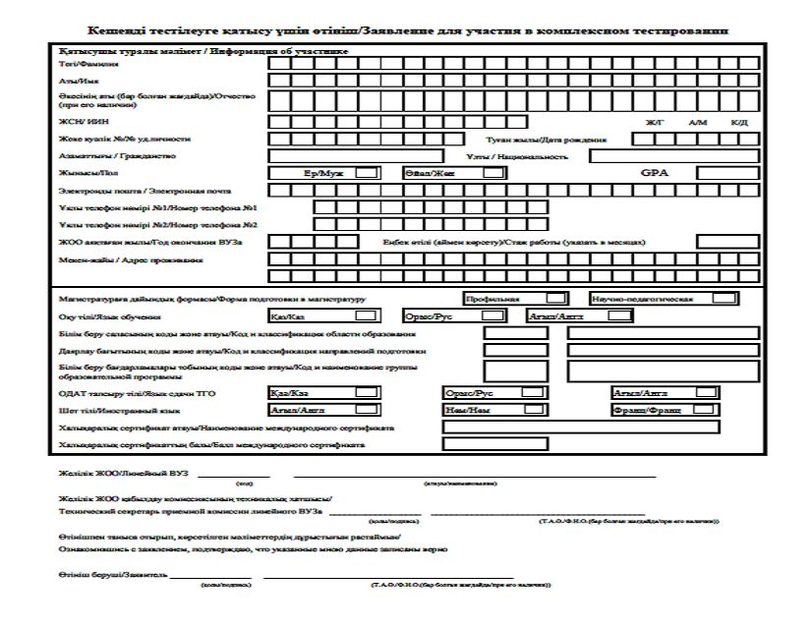

|  |  |
| --- | --- |
|  | Қазақстан Республикасы  Білім және ғылым министрінің  2019 жылғы 25 шілдедегі № 329 бұйрығына  2-қосымша |
|  | Қазақстан Республикасы  Білім және ғылым министрі  міндетін атқарушының  2007 жылғы 23 қазандағы  № 502 бұйрығымен  бекітілген |
|  | Нысан |

**Ақпараттық жүйелер арқылы мемлекеттік білім беру грантын (жоғары оқу орнынан кейінгі білім беру) беру конкурсына қатысу үшін өтініш**

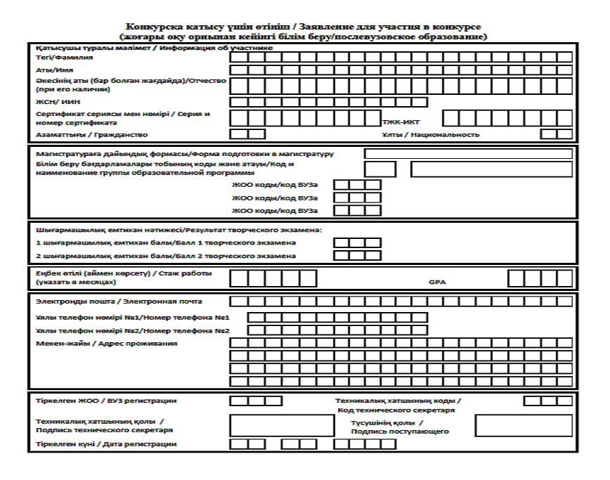

|  |  |
| --- | --- |
|  | Қазақстан Республикасы  Білім және ғылым министрінің  2019 жылғы 25 шілдедегі № 329 бұйрығына  3-қосымша |
|  | Қазақстан Республикасы  Білім және ғылым министрі  міндетін атқарушының  2007 жылғы 23 қазандағы  № 502 бұйрығымен  бекітілген |
|  | Нысан |

**Білім беру грантын (жоғары оқу орнынан кейінгі білім беру) беру конкурсына қатысу үшін өтініш**

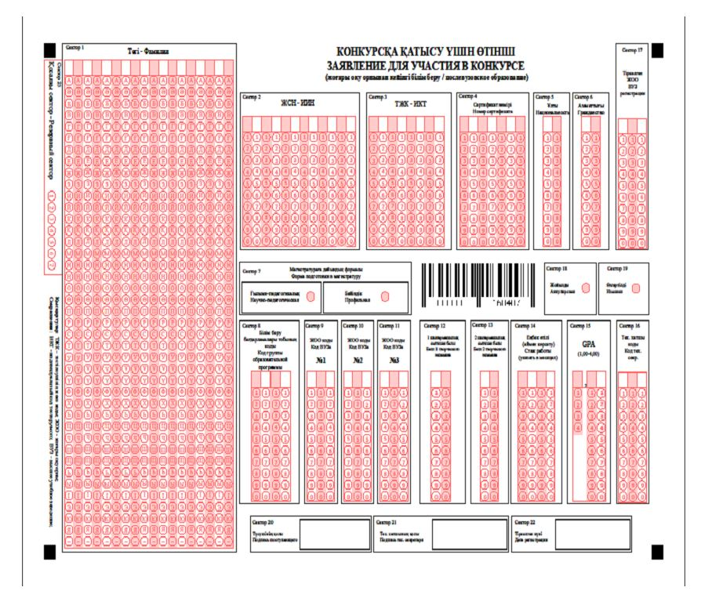

|  |  |
| --- | --- |
|  | Қазақстан Республикасы  Білім және ғылым министрінің  2019 жылғы 25 шілдедегі № 329 бұйрығына  4-қосымша |
|  | Қазақстан Республикасы  Білім және ғылым министрі |
|  | міндетін атқарушының  2007 жылғы 23 қазандағы |
|  | № 502 бұйрығымен  бекітілген |
|  | Нысан |

**Қазақстан Республикасының Білім және ғылым министрлігі 1-4-сыныптарға арналған сынып журналы _________________________________________________________ (облыс, республикалық маңызы бар қала және астана) _________________________________________________________ (аудан, қала (ауыл) _________________________________________________________ (орта білім беру ұйымының атауы) _____________________________________________________сынып __________________________________________________оқу жылы**

      Ескерту: Сынып журналы орта білім беру ұйымының әрбір мұғалімі жүргізуге міндетті болып табылатын қатаң есептіліктегі құжат.

      Сынып журналы орта білім беру ұйымы электрондық жүйеге қосылған жағдайда тек қана электрондық форматта толтырылады, оны қағаз нұсқасында толтыруға жол берілмейді.

      1-жарты жылдыққа арналған сабақ кестесі

|  |  |  |  |  |  |  |
| --- | --- | --- | --- | --- | --- | --- |
| Күні.  Сабақ уақыты | Дүйсенбі | Сейсенбі | Сәрсенбі | Бейсенбі | Жұма | Сенбі |
| 1 сабақ  __сағ.__мин.  __сағ.__мин. |  |  |  |  |  |  |
| 2 сабақ  __сағ.__мин.  __сағ.__мин. |  |  |  |  |  |  |
| 3 сабақ  __сағ.__мин.  __сағ.__мин. |  |  |  |  |  |  |
| 4 сабақ  __сағ.__мин.  __сағ.__мин. |  |  |  |  |  |  |
| 5 сабақ  __сағ.__мин.  __сағ.__мин. |  |  |  |  |  |  |
| 6 сабақ  __сағ.__мин.  __сағ.__мин. |  |  |  |  |  |  |

      2-жарты жылдыққа арналған сабақ кестесі

|  |  |  |  |  |  |  |
| --- | --- | --- | --- | --- | --- | --- |
| Күні.  Сабақ уақыты | Дүйсенбі | Сейсенбі | Сәрсенбі | Бейсенбі | Жұма | Сенбі |
| 1 сабақ  _сағ.__мин.  _сағ.__мин. |  |  |  |  |  |  |
| 2 сабақ  __сағ._мин.  __сағ._мин. |  |  |  |  |  |  |
| 3 сабақ  __сағ._мин.  __сағ._мин. |  |  |  |  |  |  |
| 4 сабақ  __сағ._мин.  __сағ._мин. |  |  |  |  |  |  |
| 5 сабақ  __сағ._мин.  __сағ._мин. |  |  |  |  |  |  |
| 6 сабақ  __сағ._мин.  __сағ._мин. |  |  |  |  |  |  |

|  |  |
| --- | --- |
| Мазмұны |  |
| Атауы | Беті |
| 1. Сауат ашу | ___________________ |
| 2. Ана тілі | ___________________ |
| 3. Әдебиеттік оқу | ___________________ |
| 4. Қазақ тілі | ___________________ |
| 5. Орыс тілі | ___________________ |
| 6. Шетел тілі _______________  (қандай) | ___________________ |
| 7. Математика | ___________________ |
| 8. Ақпараттық коммуникациялық технологиялар | ___________________ |
| 9. Жаратылыстану | ___________________ |
| 10. Дүниетану | ___________________ |
| 11. Өзін-өзі тану | ___________________ |
| 12. Музыка | ___________________ |
| 13. Көркем еңбек | ___________________ |
| 14. Дене шынықтыру | ___________________ |
| 15. ________________ | ___________________ |
| 16. ________________ | ___________________ |
| 17. ________________ | ___________________ |
| 18. ________________ | ___________________ |
| 19. Білім алушылар туралы жалпы мағлұматтар | ___________________ |
| 20. Білім алушылардың дене шынықтыру дайындығының көрсеткіштері | ___________________ |
| 21. Білім алушылардың қатыспаған сабақтары мен күндерінің саны туралы мағлұматтар | ___________________ |
| 22. Білім алушылардың оқу үлгерімі және тәртібі есебінің жинақ тізімдемесі | ___________________ |
| 23. Сынып журналының жүргізілуі туралы ескертулер | ___________________ |

      (Сол жақ беті)

|  |  |  |  |  |  |  |  |  |  |
| --- | --- | --- | --- | --- | --- | --- | --- | --- | --- |
| Пәннің аты_______________________ | | | | | | | | | |
| № р/с | Білім алушының тегі, аты | Айы, күні | | | | | | | |
|  |  |  |  |  |  |  | одан әрі, 26-ға дейін |
|  |  |  |  |  |  |  |  |  |  |
|  |  |  |  |  |  |  |  |  |  |
|  |  |  |  |  |  |  |  |  |  |

      Одан әрі, 42-ге дейін

      (оң жақ беті)

|  |  |  |  |
| --- | --- | --- | --- |
| Мұғалімнің тегі, аты, әкесінің аты (болған жағдайда) _____________________ | | | |
| Айы, күні | Сабақта не өтілді | Үй тапсырмасы | Мұғалімнің ескертулері |
|  |  |  |  |
|  |  |  |  |
|  |  |  |  |

      Барлығы 42 жол

      (сол жақ беті)

      Жаңартылған бағдарлама бойынша 1-4 сыныптар үшін*

|  |  |  |  |  |  |  |  |  |  |
| --- | --- | --- | --- | --- | --- | --- | --- | --- | --- |
| Пән атауы _______________________ | | | | | | | | | |
| № п/п | Білім алушының аты-жөні | Күні, айы | | | | | | | |
|  |  |  |  |  |  |  | одан әрі, 26-ға дейін |
|  |  |  |  |  |  |  |  |  |  |
|  |  |  |  |  |  |  |  |  |  |
|  |  |  |  |  |  |  |  |  |  |

      Барлығы, 42-ге дейін

      (оң жақ беті)

|  |  |  |  |  |  |  |  |  |  |  |  |
| --- | --- | --- | --- | --- | --- | --- | --- | --- | --- | --- | --- |
| Мұғалімнің Т.А.Ә. (болған жағдайда) ____________________________ | | | | | | | | | | | |
| Тоқсандық бағалау көрсеткіші | | | | | | | | | Күні, айы | Тақырыбы | Үй тапсырмасы |
| Оқу бағдарламалары бөлімдері үшін тоқсандық ЖБ балы | | | | Тоқсандық ЖБ балы | % ЖБ р (ең жоғары 50%) | % ЖБч (ең жоғары 50%) | Соммасы % | Тоқсандық бағалау |
| ЖБ р 1 | ЖБ р 2 | ЖБ р 3 | ЖБ р 4 |
| Ең жоғары көрсеткіш балл | | | | |
|  |  |  |  |  |
|  |  |  |  |  |  |  |  |  |  |  |  |
|  |  |  |  |  |  |  |  |  |  |  |  |

      Барлығы, 42-ге дейін (сол жақ беті)

      *Ескерту: 2016-2017 оқу жылы – 1-сынып, 2017-2018 оқу жылы – 1, 2 - сыныптар, 2018-2019 оқу жылы – 1, 2 және 3-сыныптар, 2019-2020 оқу жылы – 1, 2, 3 және 4-сыныптар.

      Білім алушылар туралы жалпы мағлұматтар

|  |  |  |  |  |  |  |
| --- | --- | --- | --- | --- | --- | --- |
| № р/с | Жеке іс қағазының № | Білім алушылардың тегі, аты | Жынысы | Туған жылы және айы | Ұлты | Мектепке дейінгі мекемеде болуы |
| 1. |  |  |  |  |  |  |
| 2. |  |  |  |  |  |  |
| 3. |  |  |  |  |  |  |

      Беттің соңына дейін

      (оң жақ беті)

|  |  |  |  |  |
| --- | --- | --- | --- | --- |
| Оқуды қашан бастады | Қашан және қайда кетті | Әке-шешесінің немесе оларды алмастырушы өкілдерінің тегі, аты, әкесінің аты (болған жағдайда) | Көрсетілген тұлғаның қызметі, жұмыс істейтін мекемесінің адресі және атауы | Мекен-жайы, телефоны |
|  |  |  |  |  |
|  |  |  |  |  |
|  |  |  |  |  |

      Беттің соңына дейін

      (сол жақ беті)

      Білім алушылардың дене шынықтыру дайындығының көрсеткіштері (дене тәрбиесі мұғалімі жылына екі рет толтырады)

|  |  |  |  |  |  |  |  |  |
| --- | --- | --- | --- | --- | --- | --- | --- | --- |
| № п/п | Білім алушылардың тегі және аты | Медициналық топ | Оқу жылының басында (қыркүйек) | | | | | |
| жүгіру | Қолдың күші | | Орнынан ұзындыққа секіру | Тығыз допты лақтыру (1кг) | Дене тәрбиесі дайындығы жағдайының бағасы |
| сол | оң |
|  |  |  |  |  |  |  |  |  |
|  |  |  |  |  |  |  |  |  |
|  |  |  |  |  |  |  |  |  |

      Одан әрі, 42-ге дейін

      (оң жақ беті)

|  |  |  |  |  |  |  |
| --- | --- | --- | --- | --- | --- | --- |
| Медициналық топ | Оқу жылының аяғында (мамыр) | | | | | |
| жүгіру | Қолдың күші | | Орнынан ұзындыққа секіру | Тығыз допты лақтыру (1кг) | Дене тәрбиесі дайындығы жағдайының жалпы бағасы |
| сол | оң |
|  |  |  |  |  |  |  |
|  |  |  |  |  |  |  |
|  |  |  |  |  |  |  |

      (сол жақ беті)

      Білім алушылардың босатқан күндері мен сабақтарының саны туралы мағлұмат

|  |  |  |  |  |  |  |  |  |  |
| --- | --- | --- | --- | --- | --- | --- | --- | --- | --- |
| № | Білім алушылардың тегі және аты | қыркүйек | | қазан | | қараша | | 1 тоқсан | |
| Барлық күндер | денсаулығына айланысты | Барлық күндер | денсаулығына айланысты | Барлық күндер | денсаулығына айланысты | Барлық күндер | денсаулығына айланысты |
|  |  |  |  |  |  |  |  |  |  |
|  |  |  |  |  |  |  |  |  |  |
|  |  |  |  |  |  |  |  |  |  |

      Одан әрі, 42-ге дейін

      (оң жақ беті)

|  |  |  |  |  |  |  |  |
| --- | --- | --- | --- | --- | --- | --- | --- |
| № | Білім алушылардың тегі және аты | қараша | | желтоқсан | | 2-тоқсан | |
| Барлық күндер | денсаулығына айланысты | Барлық күндер | денсаулығына айланысты | Барлық күндер | денсаулығына айланысты |
|  |  |  |  |  |  |  |  |
|  |  |  |  |  |  |  |  |
|  |  |  |  |  |  |  |  |

      одан әрі, 42-ге дейін

|  |  |  |  |  |  |  |  |  |  |
| --- | --- | --- | --- | --- | --- | --- | --- | --- | --- |
| № | Білім алушылардың тегі және аты | қаңтар | | ақпан | | наурыз | | 3 тоқсан | |
| Барлық күндер | денсаулығына айланысты | Барлық күндер | денсаулығына айланысты | Барлық күндер | денсаулығына айланысты | Барлық күндер | денсаулығына айланысты |
|  |  |  |  |  |  |  |  |  |  |
|  |  |  |  |  |  |  |  |  |  |
|  |  |  |  |  |  |  |  |  |  |

      Одан әрі, 42-ге дейін

      (сол жақ беті)

|  |  |  |  |  |  |  |  |  |  |
| --- | --- | --- | --- | --- | --- | --- | --- | --- | --- |
| № | Білім алушылардың тегі және аты | сәуір | | мамыр | | 4 тоқсан | | жылдық | |
| Барлық күндер | денсаулығына байланысты | Барлық күндер | Денсаулығына байланысты | Барлық күндер | денсаулығына байланысты | Барлық күндер | денсаулығына байланысты |
|  |  |  |  |  |  |  |  |  |  |
|  |  |  |  |  |  |  |  |  |  |
|  |  |  |  |  |  |  |  |  |  |

      (сол жақ беті)

      Білім алушылардың оқу үлгерімі мен сабаққа қатысуын есепке алудың жинақ тізімдемесі

|  |  |  |  |  |  |  |  |  |
| --- | --- | --- | --- | --- | --- | --- | --- | --- |
| № | Білім алушылардың тегі, аты | Оқу жылдарының кезеңдері | Пәндердің аттары | | | | | |
|  |  |  | Сауат ашу | Ана тілі | Әдебиеттік оқу | Қазақ тлі | Орыс тілі | Шетел тілі |
|  |  | 1-тоқсан |  |  |  |  |  |  |
|  |  | 2-тоқсан |  |  |  |  |  |  |
|  |  | 3-тоқсан |  |  |  |  |  |  |
|  |  | 4-тоқсан |  |  |  |  |  |  |
|  |  | Жылдық баға |  |  |  |  |  |  |
|  |  | Жазғы тапсырмаларды орындауы |  |  |  |  |  |  |
|  |  | Қорытынды баға |  |  |  |  |  |  |

      кестенің жалғасы

|  |  |  |  |  |  |  |  |
| --- | --- | --- | --- | --- | --- | --- | --- |
| Математика | АКТ | Жаратылыстану | Дүниетану | Өзін-өзі тану | Музыка | Көркем еңбек | Дене шынықтыру |
|  |  |  |  |  |  |  |  |
|  |  |  |  |  |  |  |  |
|  |  |  |  |  |  |  |  |
|  |  |  |  |  |  |  |  |
|  |  |  |  |  |  |  |  |
|  |  |  |  |  |  |  |  |
|  |  |  |  |  |  |  |  |

      Одан әрі, 42-ге дейін

      Журналды жүргізу жөніндегі ескертулер (директордың оқу-тәрбие жұмысы жөніндегі орынбасары немесе орта білім беру ұйымының директоры толтырады)

|  |  |  |
| --- | --- | --- |
| Күні мен айы | Тексерушілердің ескертулері мен ұсыныстары | Орындалғаны жөнінде белгі |
|  |  |  |
|  |  |  |
|  |  |  |

      Беттің соңына дейін

|  |  |
| --- | --- |
|  | Қазақстан Республикасы Білім және ғылым министрінің 2019 жылғы 25 шілдедегі № 329 бұйрығына  5-қосымша |
|  | Қазақстан Республикасы Білім және ғылым министрі міндетін атқарушының 2007 жылғы 23 қазандағы № 502 бұйрығымен  бекітілген |
|  | Нысан |

**Қазақстан Республикасының Білім және ғылым министрлігі 5-11 (12)-сыныптарға арналған сынып журналы _____________________________________________________________ (облыс, республикалық маңызы бар қала және астана) ________________________________________________________________ (аудан, қала (ауыл) ________________________________________________________________ (орта білім беру ұйымының атауы) __________________________________________________________ сынып ________________________________________________________ оқу жылы**

      Ескерту: Сынып журналы әрбір мұғалім және сынып жетекшісі үшін жүргізуге міндетті қатаң есептіліктегі құжат болып табылады.

      Сынып журналы орта білім беру ұйымы электрондық жүйеге қосылған жағдайда тек қана электрондық форматта толтырылады, оны қағаз нұсқасында толтыруға жол берілмейді.

      1-жарты жылдыққа арналған сабақ кестесі

|  |  |  |  |  |  |  |
| --- | --- | --- | --- | --- | --- | --- |
| Күні. Сабақ уақыты | Дүйсенбі | Сейсенбі | Сәрсенбі | Бейсенбі | Жұма | Сенбі |
| 1 сабақ  __сағ.__мин  ___сағ._мин |  |  |  |  |  |  |
| 2 сабақ __сағ.__мин  ___сағ._мин |  |  |  |  |  |  |
| 3 сабақ __сағ.__мин  ___сағ._мин |  |  |  |  |  |  |
| 4 сабақ __сағ.__мин  ___сағ._мин. |  |  |  |  |  |  |
| 5 сабақ  __сағ.__мин  ___сағ._мин |  |  |  |  |  |  |
| 6 сабақ __сағ.__мин  ___сағ._мин |  |  |  |  |  |  |
|  |  |  |  |  |  |  |

      2-жарты жылдыққа арналған сабақ кестесі

|  |  |  |  |  |  |  |
| --- | --- | --- | --- | --- | --- | --- |
| Күні.  Сабақ уақыты | Дүйсенбі | Сейсенбі | Сәрсенбі | Бейсенбі | Жұма | Сенбі |
| 1 сабақ  __сағ.__мин  ___сағ._мин |  |  |  |  |  |  |
| 2 сабақ __сағ.__мин  ___сағ._мин |  |  |  |  |  |  |
| 3 сабақ __сағ.__мин  ___сағ._мин |  |  |  |  |  |  |
| 4 сабақ __сағ.__мин  ___сағ._мин. |  |  |  |  |  |  |
| 5 сабақ  __сағ.__мин  ___сағ._мин |  |  |  |  |  |  |
| 6 сабақ __сағ.__мин  ___сағ._мин |  |  |  |  |  |  |
|  |  |  |  |  |  |  |

|  |  |
| --- | --- |
| Мазмұны |  |
| Атауы | беті |
| 1. Қазақ тілі | ____________________ |
| 2. Қазақ әдебиеті | ____________________ |
| 3. Орыс тілі |  |
| 4. Орыс әдебиеті | ____________________ |
| 5. Ана тілі | ____________________ |
| 6. Ұйғыр/Өзбек/Тәжік әдебиеті | ____________________ |
| 7. Қазақ тілі мен әдебиеті |  |
| 8. Орыс тілі мен әдебиеті |  |
| 9. Шетел тілі __________________  (қандай) |  |
| 10. Математика | ____________________ |
| 11. Алгебра |  |
| 12. Алгебра және анализ бастамалары | ____________________ |
| 13. Геометрия | ____________________ |
| 14. Информатика |  |
| 15. Жаратылыстану | ____________________ |
| 16. География | ____________________ |
| 17. Биология | ____________________ |
| 18. Химия |  |
| 19. Физика | ____________________ |
| 20. Қазақстан тарихы | ____________________ |
| 21. Дүниежүзі тарихы | ____________________ |
| 22. Құқық негіздері (Адам.Қоғам.Құқық.) |  |
| 23. Өзін-өзі тану |  |
| 24. Музыка | ____________________ |
| 25. Көркем еңбек (Технология) | ____________________ |
| 26. Дене шынықтыру | ____________________ |
| 27. Білім алушылар туралы жалпы мағлұмат | ____________________ |
| 28. Білім алушылардың босатқан күндері мен сабақтары туралы мағлұмат |  |
| 29. Білім алушылардың оқу үлгерімі мен тәртібін есепке алудың жинақ тізімдемесі |  |
| 30. Қоғамдық пайдалы еңбек және қоғамдық тапсырмаларды есепке алу |  |
| 31. Үйірмелер (секциялар, клубтар) және факультативтік сабақтар туралы мағлұмат |  |
| 32. Дене шынықтыру дайындығынан Президенттік тест тапсыру туралы мәлімет |  |
| 33. Білім алушылардың дене шынықтыру дайындығының көрсеткіштері |  |
| 34. Сынып журналының жүргізілуі туралы ескертулер |  |

      (сол жақ беті)

|  |  |  |  |  |  |  |  |  |  |
| --- | --- | --- | --- | --- | --- | --- | --- | --- | --- |
|  | Пәннің аты _______________________________ | | | | | | | | |
| № р/с | Білім алушының тегі, аты | Айы, күні | | | | | | | Одан әрі, 35-ке дейін |
|  |  |  |  |  |  |  |  |  |  |
|  |  |  |  |  |  |  |  |  |  |
|  |  |  |  |  |  |  |  |  |  |

      одан әрі, 42-ге дейін

      (оң жақ беті)

|  |  |  |  |
| --- | --- | --- | --- |
| Мұғалімнің аты-жөні, тегі (болған жағдайда)____________________________ | | | |
| Күні, айы | Сабақта не өтілді | Үй тапсырмасы | Мұғалім ескертпесі |
|  |  |  |  |
|  |  |  |  |
|  |  |  |  |

      Жаңартылған бағдарлама бойынша 5-11 (12) сыныптар үшін*

|  |  |  |  |  |  |  |  |  |  |
| --- | --- | --- | --- | --- | --- | --- | --- | --- | --- |
|  | Пәндер атауы _______________________________ | | | | | | | | |
| № п/п | Білім алушының аты-жөні | Айы, күні | | | | | | | Одан әрі, 35-ке дейін |
|  |  |  |  |  |  |  |  |  |  |
|  |  |  |  |  |  |  |  |  |  |
|  |  |  |  |  |  |  |  |  |  |

      42-ге дейін

      (оң жақ бетте)

|  |  |  |  |  |  |  |  |  |  |  |  |
| --- | --- | --- | --- | --- | --- | --- | --- | --- | --- | --- | --- |
| Мұғалімнің аты-жөні, тегі (болған жағдайда)____________________________ | | | | | | | | | | | |
| Тоқсандық бағалау көрсеткіші | | | | | | | | | Күні, айы | Тақырыбы | Үй тапсырмасы |
| Оқу бағдарламалары бөлімдері үшін тоқсандық ЖБ баллы | | | | Тоқсандық ЖБ баллы | % ЖБ р (макс 50%) | % ЖБч (макс 50%) | Сомасы % | Тоқсандық бағалау |
| ЖБ р 1 | ЖБ р 2 | ЖБ р 3 | ЖБ р 4 |
| Ең жоғары көрсеткіш балл | | | | |
|  |  |  |  |  |
|  |  |  |  |  |  |  |  |  |  |  |  |
|  |  |  |  |  |  |  |  |  |  |  |  |
|  |  |  |  |  |  |  |  |  |  |  |  |

      Барлығы, 42 жол (сол жақ бетте)

      *Ескерту: 2017-2018 оқу жылы – 5, 7- сыныптар, 2018-2019 оқу жылы – 5, 6, 7, 8 және 10-сыныптар, 2019-2020 оқу жылы - 5, 6, 7, 8, 9, 10 және 11 (12)- сыныптар.

      Білім алушылар туралы жалпы мағлұматтар

|  |  |  |  |  |  |  |
| --- | --- | --- | --- | --- | --- | --- |
| № р/с | Жеке іс қағазының № | Білім алушылардың тегі, аты, әкесінің аты (болған жағдайда) | Жынысы | Туған жылы және айы | Ұлты | Оқуды қашан бастады |
| 1 |  |  |  |  |  |  |
| 2 |  |  |  |  |  |  |
| 3 |  |  |  |  |  |  |
| 4 |  |  |  |  |  |  |

      Одан әрі, 42-ге дейін

      (оң жақ беті)

|  |  |  |  |  |
| --- | --- | --- | --- | --- |
| Қашан және қайда кетті | Үйірмелерге қатысуы, қоғамдық жұмысы | Әке-шешесінің немесе оларды алмастырушы адамның тегі, аты, әкесінің аты (болған жағдайда) | Ата-анасының жұмыс орны, қызметі, телефоны | Мекен-жайы, телефоны |
|  |  |  |  |  |
|  |  |  |  |  |
|  |  |  |  |  |

      Беттің соңына дейін

      (сол жақ беті)

      Білім алушылардың сабақтарының саны мен босатқан күндері туралы мағлұматтар

|  |  |  |  |  |  |  |  |  |  |
| --- | --- | --- | --- | --- | --- | --- | --- | --- | --- |
| № | Білім алушылардың тегі және аты | қыркүйек | | қазан | | қараша | | 1 тоқсан | |
| Барлық күндер | денсаулығына айланысты | Барлық күндер | денсаулығына айланысты | Барлық күндер | денсаулығына айланысты | Барлық күндер | денсаулығына айланысты |
|  |  |  |  |  |  |  |  |  |  |
|  |  |  |  |  |  |  |  |  |  |
|  |  |  |  |  |  |  |  |  |  |

      Одан әрі, 42-ге дейін

|  |  |  |  |  |  |  |  |
| --- | --- | --- | --- | --- | --- | --- | --- |
| № | Білім алушылардың тегі және аты | қараша | | желтоқсан | | 2-тоқсан | |
| Барлық күндер | денсаулығына айланысты | Барлық күндер | денсаулығына айланысты | Барлық күндер | денсаулығына айланысты |
|  |  |  |  |  |  |  |  |
|  |  |  |  |  |  |  |  |
|  |  |  |  |  |  |  |  |

      одан әрі, 42-ге дейін

      Барлығы (оқу жылы және тоқсандар бойы, 11 (12)-сыныптар оқу жылы және жарты жыл бойында)

      (сол жақ беті)

|  |  |  |  |  |  |  |  |  |  |
| --- | --- | --- | --- | --- | --- | --- | --- | --- | --- |
| № | Білім алушылардың тегі және аты | қаңтар | | ақпан | | наурыз | | 3 тоқсан | |
| Барлық күндер | денсаулығына айланысты | Барлық күндер | денсаулығына айланысты | Барлық күндер | денсаулығына айланысты | Барлық күндер | денсаулығына айланысты |
|  |  |  |  |  |  |  |  |  |  |
|  |  |  |  |  |  |  |  |  |  |
|  |  |  |  |  |  |  |  |  |  |

      Одан әрі, 42-ге дейін

      Барлығы (оқу жылы және тоқсандар бойы, 11 (12)-сыныптар оқу жылы және жарты жыл бойында)

      (оң жақ беті)

|  |  |  |  |  |  |  |  |  |  |
| --- | --- | --- | --- | --- | --- | --- | --- | --- | --- |
| № | Білім алушылардың тегі және аты | сәуір | | мамыр | | 4 тоқсан | | жылдық | |
| Барлық күндер | денсаулығына байланысты | Барлық күндер | Денсаулығына байланысты | Барлық күндер | денсаулығына байланысты | Барлық күндер | денсаулығына байланысты |
|  |  |  |  |  |  |  |  |  |  |
|  |  |  |  |  |  |  |  |  |  |
|  |  |  |  |  |  |  |  |  |  |

      Барлығы (оқу жылы және тоқсандар бойы, 11-12 сыныптар оқу жылы және жарты жыл бойында)

      Білім алушылардың үлгерімі мен тәртібін есепке алудың жинақ тізімдемесі

|  |  |  |  |  |  |  |  |
| --- | --- | --- | --- | --- | --- | --- | --- |
| № | Білім алушының тегі, аты | Оқу жылының кезеңдері | Пәндер аты | | | | |
|  |  |  | Қазақ тілі | Қазақ әдебиеті | Орыс тілі | Орыс әдебиеті | Ана тілі |
| 1 |  | 1-тоқсан |  |  |  |  |  |
|  | 2-тоқсан (1-жарты жылдық) |  |  |  |  |  |
|  | 3-тоқсан |  |  |  |  |  |
|  | 4-тоқсан (2-жарты жылдық) |  |  |  |  |  |
|  | Жылдық бағасы |  |  |  |  |  |
|  | Емтихан бағасы |  |  |  |  |  |
|  | Қорытынды баға |  |  |  |  |  |
|  | 4-тоқсан (2-жарты жылдық) |  |  |  |  |  |
|  | Жылдық бағасы |  |  |  |  |  |
|  | Емтихан бағасы |  |  |  |  |  |
|  | Қорытынды баға |  |  |  |  |  |
| 2 |  |  |  |  |  |  |  |

      кестенің жалғасы

|  |  |  |  |  |  |  |  |  |  |  |  |  |
| --- | --- | --- | --- | --- | --- | --- | --- | --- | --- | --- | --- | --- |
|  | | Пәндер аты | | | | | | | | | | |
| Қазақ тілі мен әдебиеті | Орыс тілі мен әдебиеті | | Ұйғыр/Өзбек/Тәжік әдебиеті | Шетел тілі | Математика | Алгебра | Алгебра және анализ бастамалары | Геометрия | Информатика | Жаратылыстану | География | Биология |
|  |  | |  |  |  |  |  |  |  |  |  |  |
|  |  | |  |  |  |  |  |  |  |  |  |  |
|  |  | |  |  |  |  |  |  |  |  |  |  |
|  |  | |  |  |  |  |  |  |  |  |  |  |
|  |  | |  |  |  |  |  |  |  |  |  |  |
|  |  | |  |  |  |  |  |  |  |  |  |  |
|  |  | |  |  |  |  |  |  |  |  |  |  |
|  |  | |  |  |  |  |  |  |  |  |  |  |
|  |  | |  |  |  |  |  |  |  |  |  |  |
|  |  | |  |  |  |  |  |  |  |  |  |  |
|  |  | |  |  |  |  |  |  |  |  |  |  |
|  |  | |  |  |  |  |  |  |  |  |  |  |

      Беттің соңына дейін

      (оң жақ беті)

|  |  |  |  |  |  |  |  |
| --- | --- | --- | --- | --- | --- | --- | --- |
| Жаратылыстану | География | Биология | Химия | Физика | Қазақстан тарихы | Дүниежүзі тарихы | Құқық негіздері (Адам. Қоғам. Құқық.) |
|  |  |  |  |  |  |  |  |
|  |  |  |  |  |  |  |  |

      кестенің жалғасы

|  |  |  |  |  |  |  |
| --- | --- | --- | --- | --- | --- | --- |
| Өзін-өзі тану | Музыка | Көркем еңбек (Технология) | Дене шынықтыру | Алғашқы әскери және технологиялық дайындық (Алғашқы әскери дайындық) | Кәсіпкерлік және бизнес негіздері | Графика және жобалау |
|  |  |  |  |  |  |  |
|  |  |  |  |  |  |  |

      кестенің жалғасы

|  |  |  |  |  |  |
| --- | --- | --- | --- | --- | --- |
| Дене шынықтыру | Алғашқы әскери дайындық (Алғашқы әскери және технологиялық дайындық) | Таңдау пәндері | | | |
|  |  |  |  |
|  |  |  |  |  |  |
|  |  |  |  |  |  |
|  |  |  |  |  |  |

      (сол жақ беті)

      Қоғамдық пайдалы еңбекті есепке алу

|  |  |  |  |  |  |  |  |  |  |  |  |
| --- | --- | --- | --- | --- | --- | --- | --- | --- | --- | --- | --- |
| № | Білім алушының тегі және аты | Айы, күні | | | | | | | | | |
|  |  |  |  |  |  |  |  |  | Одан әрі, 25-ке дейін |
|  |  |  |  |  |  |  |  |  |  |  |  |
|  |  |  |  |  |  |  |  |  |  |  |  |
|  |  |  |  |  |  |  |  |  |  |  |  |

      беттің соңына дейін

      (оң жақ беті)

|  |  |  |  |
| --- | --- | --- | --- |
| Мұғалімнің тегі, аты, әкесінің аты (болған жағдайда) __________________________ | | | |
| Айы, күні | Орындалған жұмыстың мазмұны | Орындалған жұмыстың көлемі | Мұғалімнің белгісі |
|  |  |  |  |
|  |  |  |  |
|  |  |  |  |

      беттің соңына дейін

      (сол жақ беті)

      Үйірмелерге (секцияларға, клубтарға) және факультативтерге қатысу туралы мағлұматтар (сынып жетекшісі толтырады)

|  |  |  |  |  |  |  |  |
| --- | --- | --- | --- | --- | --- | --- | --- |
| № | Білім алушының тегі, аты | Үйірмелер (секциялар, клубтар) | | | | Факультативтер | |
| 1-жарты жылдық | | 2-жарты жылдық | | 1-жарты жылдық | 2-жарты жылдық |
|  |  | Үйірменің (секцияның, клубтың) атауы | Ол үйірмені ұйымдастырған мекеменің атауы | Үйірменің (секцияның, клубтың) атауы | Ол үйірмені ұйымдастырған мекеменің атауы | Факультативтік курстың атауы | Факультативтік курстың атауы |
| 1 |  |  |  |  |  |  |  |
| 2 |  |  |  |  |  |  |  |
| 3 |  |  |  |  |  |  |  |

      одан әрі, 42 жолға дейін

      (оң жақ беті)

      Дене шынықтыру дайындығынан Президенттік тест тапсыру туралы мағлұмат (дене тәрбиесі пәнінің мұғалімі толтырады)

|  |  |  |  |  |  |
| --- | --- | --- | --- | --- | --- |
| № | Білім алушылардың тегі, аты | Дене шынықтыру дайындығының деңгейі | | Белгі түрі және грамоталар | Президенттік тесті тапсырған күні |
| Президенттік деңгей | Ұлттық дайындық деңгей |
| 1 |  |  |  |  |  |
| 2 |  |  |  |  |  |
| 3 |  |  |  |  |  |

      одан әрі, 42-ге дейін

      (сол жақ беті)

      Білім алушылардың дене шынықтыру дайындығының көрсеткіштері (дене шынықтыру пәнінің мұғалімі толтырады)

|  |  |  |  |  |  |  |  |  |  |  |
| --- | --- | --- | --- | --- | --- | --- | --- | --- | --- | --- |
| № | Білім алушылардың тегі және аты | Медициналық топ | Оқу жылының басында (қыркүйек) | | | | | | | |
| 30-60-100 м. жүгіру | Қолдың күші | | Орнынан ұзындыққа секіру | Допты лақтыру (1 кг) | Тартылу | | Дене тәрбиесі дайындығы жағдайының бағасы |
|  | сол | оң |  |  | Ұл дар | Қыз дар |  |
| 1 |  |  |  |  |  |  |  |  |  |  |
| 2 |  |  |  |  |  |  |  |  |  |  |
| 3 |  |  |  |  |  |  |  |  |  |  |

      одан әрі, 42-ге дейін

      (оң жақ беті)

      Білім алушылардың дене шынықтыру дайындығының көрсеткіштері

|  |  |  |  |  |  |  |  |  |  |  |
| --- | --- | --- | --- | --- | --- | --- | --- | --- | --- | --- |
| № | Білім алушылардың тегі және аты | Медициналық топ | Оқу жылының аяғында (мамыр) | | | | | | | |
| Қолдың күші | Орнынан ұзындыққа секіру | | Допты лақтыру (1 кг) | Тартылу | Дене тәрбиесі дайындығы жағдайының бағасы | | Қолдың күші |
|  | сол | оң |  |  | Ұлдар | Қыздар |  |
| 1 |  |  |  |  |  |  |  |  |  |  |
| 2 |  |  |  |  |  |  |  |  |  |  |
| 3 |  |  |  |  |  |  |  |  |  |  |

      одан әрі, 42-ге дейін

      Журналдың жүргізілуі бойынша ескертулер (директордың оқу-тәрбие жұмысы жөніндегі орынбасары немесе директор толтырады)

|  |  |  |
| --- | --- | --- |
| Күні және айы | Тексерушінің ескертулері мен ұсыныстары | Орындалғаны жөніндегі белгі |
|  |  |  |
|  |  |  |

      беттің соңына дейін

|  |  |
| --- | --- |
|  | Қазақстан Республикасы  Білім және ғылым министрінің  2019 жылғы 25 шілдедегі № 329 бұйрығына  4-қосымша |
|  | Қазақстан Республикасы  Білім және ғылым министрі  міндетін атқарушының  2007 жылғы 23 қазандағы  № 502 бұйрығымен  бекітілген |
|  | Нысан |

**Қазақстан Республикасының Білім және ғылым министрлігі Факультативтік сабақтардың/үйде оқыту журналы**

      __________________________________________________________

      (облыс, республикалық маңызы бар қала және астана)

      __________________________________________________________

      (аудан, қала (ауыл)

      __________________________________________________________

      (орта білім беру ұйымының атауы)

      __________________ сынып

      __________________ оқу жылы

      (сол жақ беті)

      Факультативтік курстың аты _____________________

|  |  |  |  |  |  |  |  |  |  |  |
| --- | --- | --- | --- | --- | --- | --- | --- | --- | --- | --- |
| № п/п | Білім алушының тегі, аты | Айы, күні | | | | | | | | |
|  |  |  |  |  |  |  |  | Одан әрі, барлығы 26 баған |
|  |  |  |  |  |  |  |  |  |  |  |
|  |  |  |  |  |  |  |  |  |  |  |
|  |  |  |  |  |  |  |  |  |  |  |

      Одан әрі, бетті соңына дейін

      (оң жақ беті)

      Мұғалімнің тегі, аты, әкесінің аты (болған жағдайда)_____________________

|  |  |  |  |
| --- | --- | --- | --- |
| Айы, күні | Факультативтік сабақтың тақырыбы | Тапсырмалар | Мұғалімнің белгілері |
|  |  |  |  |
|  |  |  |  |
|  |  |  |  |

      Одан әрі, беттің соңына дейін

      Ескерту: Факультатив сабақтар/үйде оқыту журналы факультатив топтарының жұмысын тіркейтін негізгі құжаты болып табылады және әрбір факультативтік курс бойынша негізгі және орта мектептерде жүргізіледі.

      Факультатив сабақтар/үйде оқыту журналы білім беру ұйымы электрондық жүйеге қосылған жағдайда, тек қана электронды форматта толтырылады, оның қағаз нұсқада толтырылуы талап етілмейді.

© 2012. Қазақстан Республикасы Әділет министрлігінің «Қазақстан Республикасының Заңнама және құқықтық ақпарат институты» ШЖҚ РМК